Nhiều giá trị và ý nghĩa qua cuộc thi “Thầy cô trong mắt em” của học sinh khối 4 & 5 Trường Tiểu học Giang Biên.
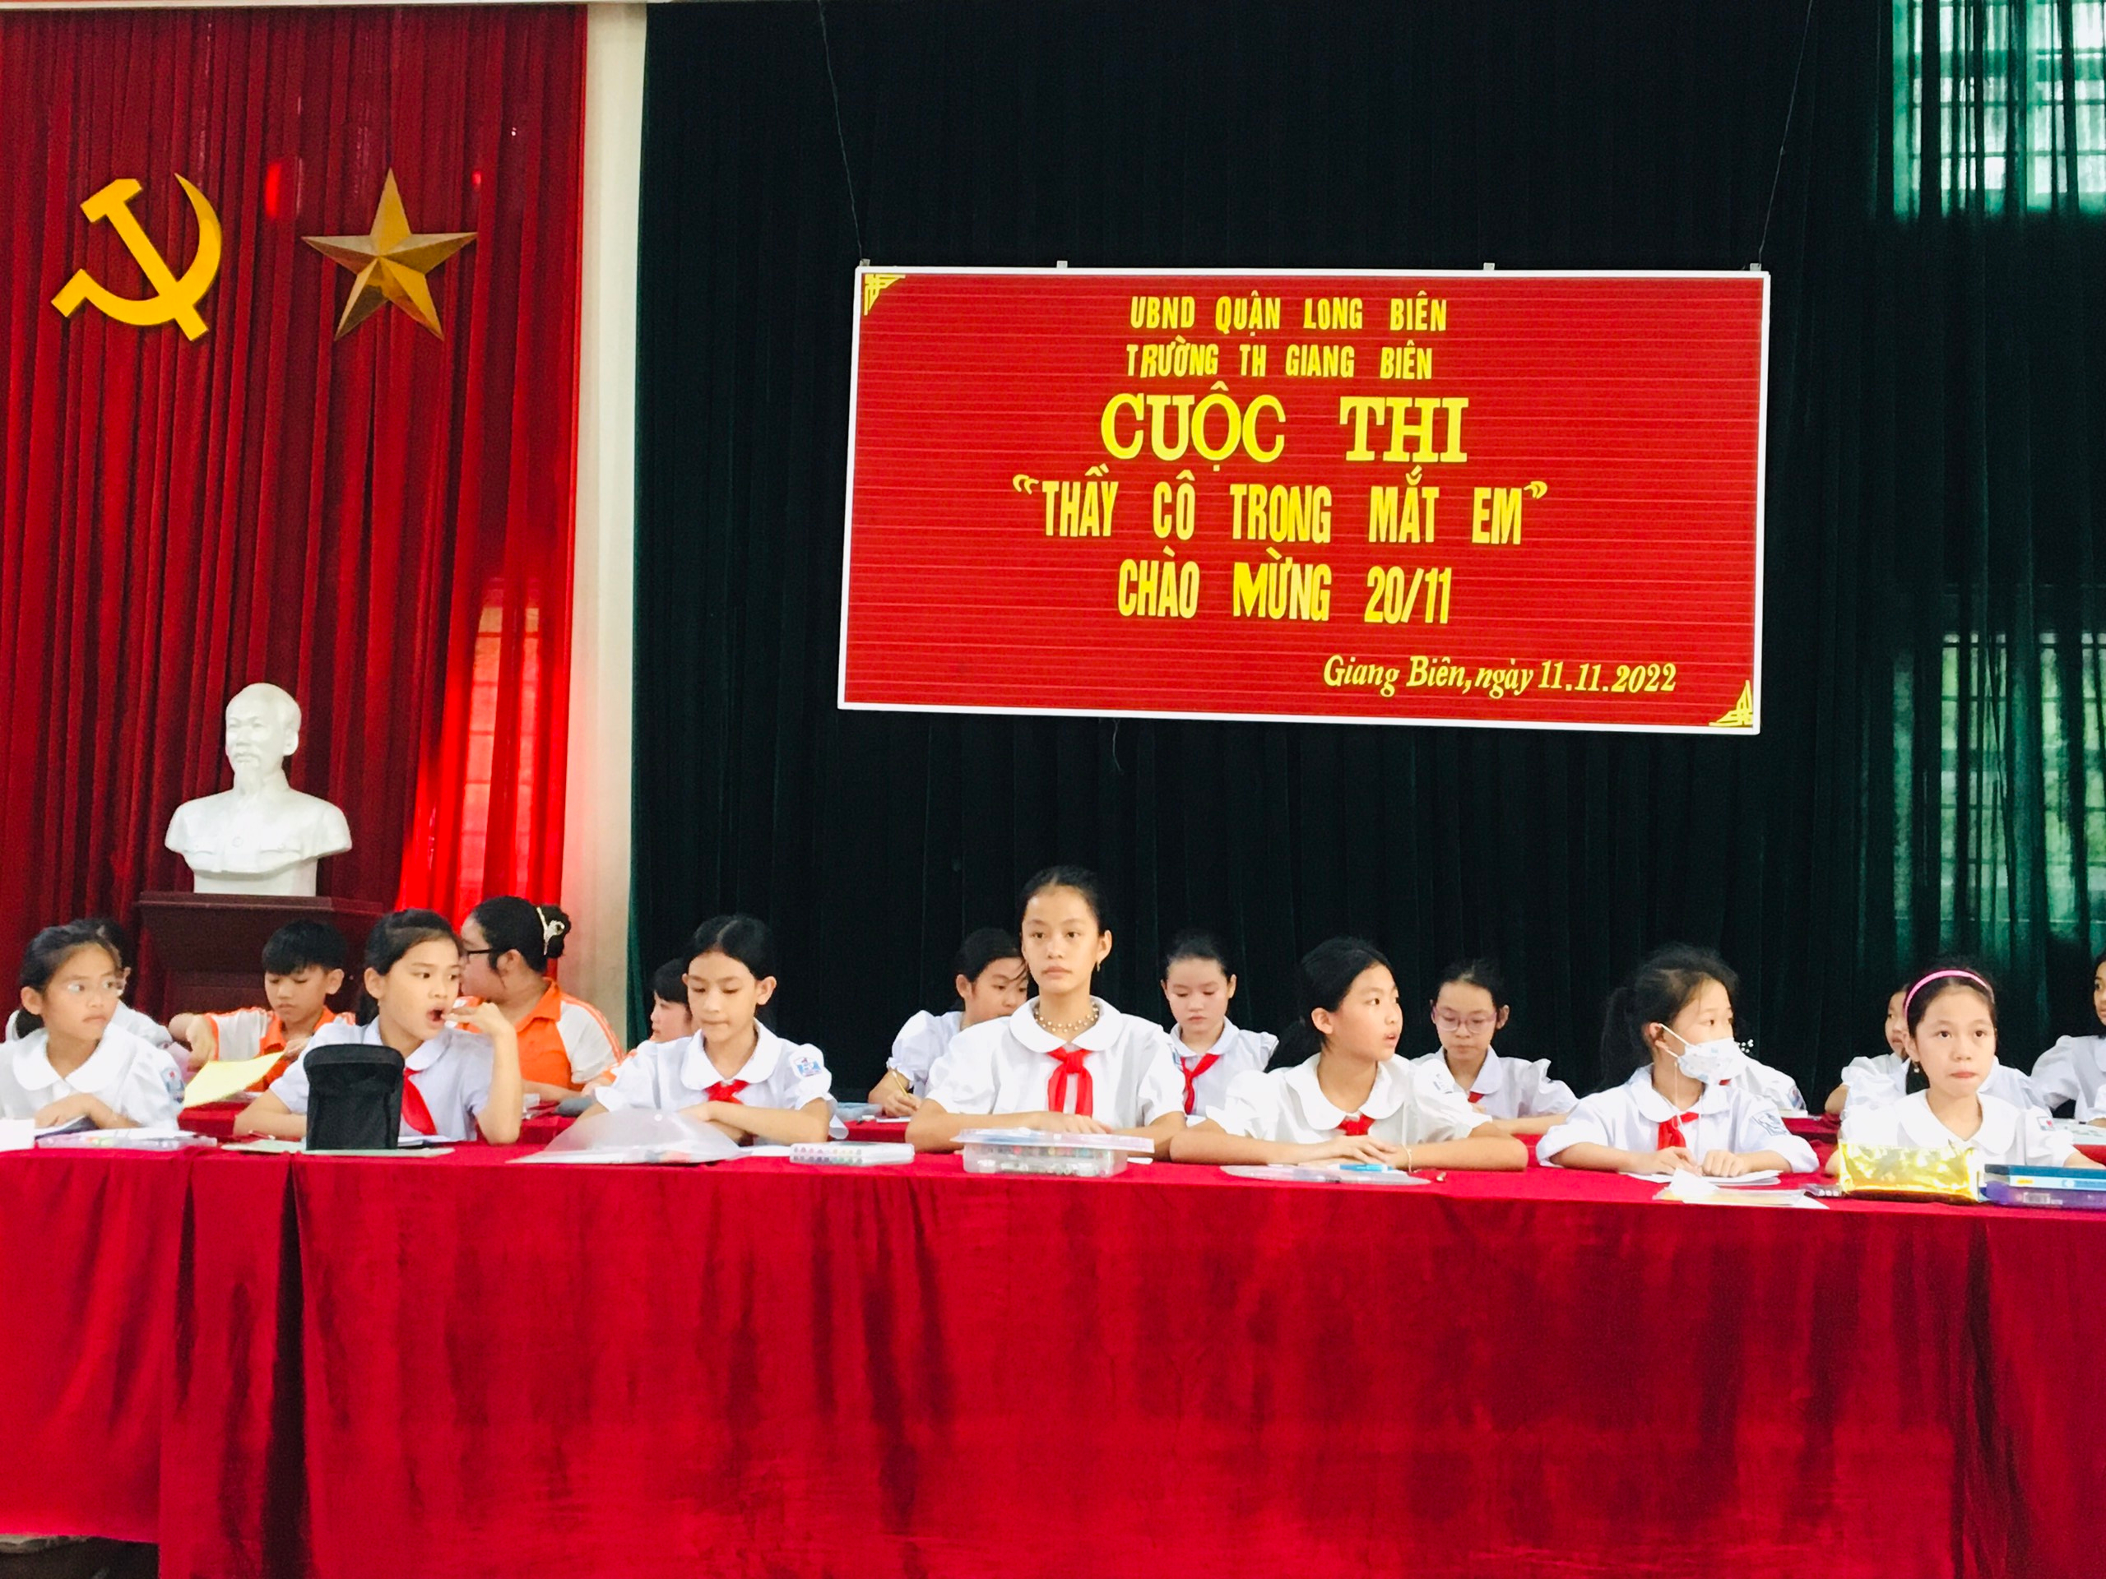

Chiều 11/11/2022 Các bạn học sinh khối 4,5 Trường Tiểu học Giang Biên đã sôi nổi hào hứng tham dự cuộc thi “ Thầy cô trong mắt em”. Cuộc thi nhằm mục đích “Ghi nhận, tôn vinh, lan tỏa những tấm gương nhà giáo. Thông qua đó, tuyên truyền, tôn vinh và nhân rộng các tấm gương, những hình ảnh đẹp về thầy giáo, cô giáo, về ngành Giáo dục. Là dịp để các bạn học sinh khối 4,5 thể hiện tình cảm, lòng biết ơn và tri ân đối với thầy giáo, cô giáo mà mình yêu quý, trân trọng, cảm phục, hướng tới xây dựng trường học hạnh phúc”- Chào mừng 40 năm ngày Nhà giáo Việt Nam (20/11/1982-20/11/2022).

Tác phẩm dự thi được thể hiện viết trang trí trên giấy nội dung viết là thơ, văn, bài hát, bài chia sẻ cảm xúc, câu chuyện, câu đố, vè... về ngày 20/11. Đó là tình yêu, sự chăm sóc, giáo dục, giảng dạy; đó là phẩm chất, tài năng, trí tuệ, sự hy sinh, cống hiến... Thông qua tác phẩm dự thi, người học cũng thể hiện lòng biết ơn, cảm phục, sự tri ân, tình cảm kính trọng
